17. XI. 2020

Temat: Jesień w Lipcach. W kręgu estetyki powieściowej Reymonta.

Cele lekcji.
- Przypomnienie pojęć: realizm, naturalizm, impresjonizm, stylizacja gwarowa.
- Ćwiczenie umiejętności rozpoznawania cech stylistycznych powieści.

Jak radzą sobie jesienią mieszkańcy Lipiec i w jakiej konwencji estetycznej przedstawił ich życie autor powieści Chłopi?

Poznaliście już bohaterów powieści i dowiedzieliście się, gdzie rozgrywa się jej akcja. Losy mieszkańców Lipiec pozwalają nam na poznanie realiów życia chłopów w latach 80-tych XIX wieku, a jednocześnie ukazują warsztat pisarski Reymonta.

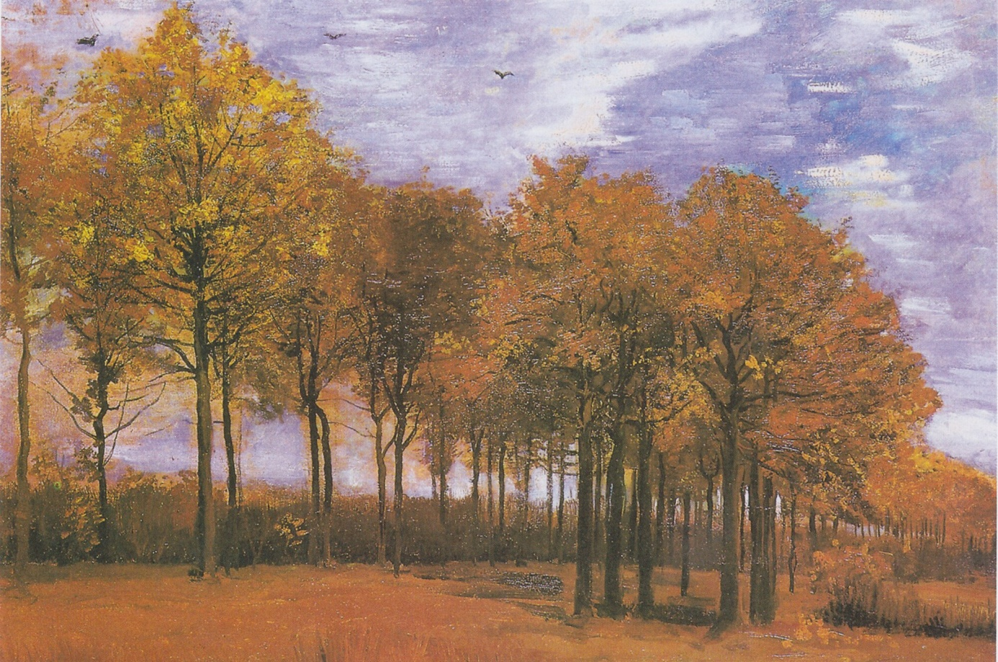

Reymont w swojej powieści korzystał z różnych nurtów stylistycznych. Dominuje oczywiście realizm, ale obok niego możemy również dostrzec elementy naturalistyczne, impresjonistyczne i symboliczne..

Realizm w Chłopach

Utwór Reymonta to powieść realistyczna. Realizm należy w tym wypadku rozumieć jako próbę ścisłego odwzorowania i obiektywnej prezentacji rzeczywistości. Świat przedstawiony w powieści przypomina świat rzeczywisty, postacie zachowują się zgodnie z zasadą prawdopodobieństwa psychologicznego, a zastosowanie stylizacji gwarowej uwiarygodnia chłopskich bohaterów utworu.

Naturalizm w Chłopach
Naturalizm to prąd literacki przypadający na lata 70. XIX wieku, wyrastający z filozofii pozytywistycznej Augusta Comte’a i Hipolita Taine’a oraz ewolucjonizmu Darwina. W ukształtowaniu tego nurtu ważną rolę odgrywały rozwijające się dyscypliny nauk empirycznych: przyrodniczych i socjologicznych. Według koncepcji naturalizmu jednostka w swoim rozwoju osobniczym jest zdeterminowana przez uwarunkowania ekonomiczne, biologiczne i społeczne. Typowym bohaterem naturalistycznym jest „brutalnie prawdziwy” człowiek, który manifestuje biologiczną zwierzęcość wobec bezlitosnej walki o byt.. Twórcą terminu był Emil Zola.
W światopoglądzie naturalizmu główne miejsce zajmują prawa determinujące istotę człowieczeństwa. W nawiązaniu do ewolucjonizmu Darwina działanie prawa natury, także w dziedzinie twórczości literackiej, stało się dla Zoli istotnym czynnikiem postępu społecznego, opartego na zasadzie walki o sukces, według której słabi mieli zginąć, przeciętni – pozostać przeciętnymi, a wyróżniający się zdolnościami – zrobić karierę. Ostremu demaskowaniu kontrastów społecznych towarzyszyło stosowanie nowych środków ekspresji: brutalność obrazowania, antyestetyzm, stylizacja środowiskowa języka. Konsekwencją sprowadzania psychicznych aspektów do fizjologii życia stały się opisy wielkich ludzkich zbiorowisk, skłonność do „fotograficznego” zapisu rzeczywistości.
Wszystkie wymienione elementy występują w powieści Reymonta:
- bohaterem zbiorowym jest chłopska gromada( opisy wielkich ludzkich zbiorowisk)
- poznajemy dokładnie życie codzienne chłopów, ich obyczaje, obrzędy, prace polowe, mentalność (skłonność do „fotograficznego” zapisu rzeczywistości)
- bohaterowie są wiarygodni ich życie determinuje przywiązanie do ziemi i bezlitosna walka o byt ( w Lipcach liczą się ci, który mają ziemię, ludzi starych skazuje się na żebranie, a bogaci gospodarze, tacy jak Maciej Boryna, boją się przepisać ziemię na dzieci, bo to będzie oznaczało utratę znaczenia we wsi i być może wypędzenie z domu)- bohaterem naturalistycznym jest „brutalnie prawdziwy” człowiek, który manifestuje biologiczną zwierzęcość wobec bezlitosnej walki o byt.
Przykład poetyki naturalistycznej. Zwróćcie uwagę na obecność licznych środków stylistycznych. Opis robi przygnębiające wrażenie.
„Szara kurzawa deszczów przysłoniła świat, wypiła barwy, zgasiła światła i zatopiła w mrokach ziemię, że wszystko wydało się jakby sennym majaczeniem, a smutek wstawał z pól przegniłych, z borów zdrętwiałych, z pustek obumarłych i wlókł się ciężkim tumanem; przystawał na głuchych rozstajach, pod krzyżami, co wyciągały rozpacznie ramiona, na pustych drogach, gdzie nagie drzewa trzęsły się z zimna i łkały w męce – do opuszczonych gniazd zaglądał pustymi oczami, do rozwalonych chałup – na umarłych cmentarzach tłukł się wśród mogił zapomnianych i krzyży pogniłych i płynął światem całym; przez nagie, odarte, splugawione pola, przez wsie zapadłe i zaglądał do chat, do obór, do sadów, aż bydło ryczało z trwogi, drzewa się przyginały z głuchym jękiem, a ludzie wzdychali żałośnie w strasznej tęsknocie – w nieutulonej tęsknocie za słońcem”.
„Jesień szła coraz głębsza.

Z realizacją nurtu naturalistycznego łączy się zastosowanie techniki impresjonistycznej.

Impresjonizm w Chłopach

Pamiętacie, że opisy impresjonistyczne są bardzo malarskie, występuje w nich wiele określeń związanych z kolorami. Potwierdzają to poniższe przykłady.
„Cisza była na polach opustoszałych i upajająca słodkość w powietrzu, przymglonym kurzawą słoneczną; na wysokim, bladym błękicie leżały gdzieniegdzie bezładnie porozrzucane ogromne białe chmury niby zwały śniegów, nawiane przez wichry i postrzępione”.
„A pod nimi, jak okiem ogarnąć, leżały szare pola niby olbrzymia misa o modrych wrębach lasów – misa, przez którą, jak srebrne przędziwo rozbłysłe w słońcu, migotała się w skrętach rzeka spod olch i łozin nadbrzeżnych. Wzbierała w pośrodku wsi w ogromny podłużny staw i uciekała na północ wyrwą wśród pagórków; na dnie kotliny, dokoła stawu, leżała wieś i grała w słońcu jesiennymi barwami sadów – niby czerwono-żółta liszka, zwinięta na szarym liściu łopianu, od której do lasów wyciągało się długie, splątane nieco przędziwo zagonów, płachty pól szarych, sznury miedz pełnych kamionek i tarnin - tylko gdzieniegdzie w tej srebrnawej szarości rozlewały się strugi złota - łubiny żółciły się kwiatem pachnącym, to bielały omdlałe, wyschłe łożyska strumieni albo leżały piaszczyste senne drogi i nad nimi rzędy potężnych topoli z wolna wspinały się na wzgórza i pochylały ku lasom”.
Polecenie
Wysłuchaj w internecie Jesieni Antonia Vivaldiego (trzeciego fragmentu Czterech pór roku). Odpowiedz na pytanie, czy utwór ten współgra z melancholijnym nastrojem jesiennej pory. Czy mógłby stanowić ilustrację powieści Reymonta? Uzasadnij swoją wypowiedź w formie kilku zdań.
https://youtu.be/W-i_dcJEOE4

